СПБ ГБОУ ДОД «Санкт-Петербургская детская музыкальная школа №37»

«Стимулирование и активизация учебной деятельности школьников на уроках музыкальной литературы».

Автор: преподаватель музыкально-теоретических дисциплин, Портман Татьяна Алексеевна

Санкт-Петербург
2013 год

Одним из необходимых условий эффективного усвоения знаний и приобретения навыков является, как утверждают ученые, познавательная активность учащихся.
На музыкальных занятиях- это восприятие музыки, анализ ее выразительных средств, работа с нотным текстом, которые невозможны без слухового внимания, без мобилизации ресурсов музыкальной памяти и мышления.
Что же может стимулировать активную деятельность учащихся на уроках музыкальной литературы? И, вообще, что же такое стимул?
В энциклопедии слову «стимул» дается следующее определение: «стимул»- это острый металлический наконечник на шесте, которым погоняют буйвола(быка, запряженного в повозку)- сильнейший побудительный момент, внутренний или внешний фактор, вызывающий реакцию, действие. Способ воздействия на субъекта, стимулирующий его принять то или иное решение, произвести действие.
Рассмотрим некоторые способы стимулирования учебной деятельности школьников на уроках музыкальной литературы.
Прежде всего, огромным стимулом успешной деятельности учащихся являются отметки (в баллах), которые служат мерой знаний и способом их учета. Оценка отражает степень достижения поставленной цели.
Кроме оценки знаний, умений и навыков в баллах важным стимулом успеха являются оценочные суждения педагога, характеристика ответов и мотивировка отметки.Похвала или одобрение, поощрение или упрек в сравнении с прошлыми достижениями и заботой о будущих выполняют воспитывающую функцию.
Многие педагоги с целью большей дифференциации отметок пользуются дополнительными знаками к баллам плюс(+) или минус(-), несущими кроме корректирующей функции и немалый эмоциональный заряд.
Источником активности личности, по мнению психологов, является, прежде всего, интерес к определенной сфере деятельности, наличие потребности в обучении, его мотивация.

В статье «Методы активизации обучения» И. Филиппова пишет о том, что «путь к активизации познавательной деятельности учащихся на уроках
2
музыкальной литературы- в насыщении обучения практическими заданиями, стимулирующими детей к самостоятельным действиям, в том числе- в создании проблемной ситуации».
Частично-поисковая деятельность учащихся предполагает постановку проблемных вопросов, ответы на которые вовлекают их в познавательный процесс, опираясь на полученные ранее знания. Например, педагог исполняет «Колыбельную» А. Лядова (фрагмент), учащиеся дают образную характеристику пьесы: напевная, плавная, задумчивая, спокойная. Дальше этот фрагмент играется с поочередным изменением средств выразительности: ритма, лада, темпа, фактуры, метра, динамики, регистра, штрихов. После каждого варианта дети должны ответить на вопросы: как изменился характер музыки и почему. На примере этой пьесы можно показать практически все средства выразительности. Итогом должна стать письменная работа (или устный ответ), где ученики обобщают свои «открытия» в связный рассказ о музыке.
Чтобы научить учащихся внимательно и осознанно слушать музыку, развить слуховые, музыкально-аналитические навыки и научить школьников высказываться о музыке (письменно и устно), многие преподаватели предлагают ученикам ответить на вопросы или выполнить некоторые задания после прослушивания музыкального произведения. Так, например, в учебном пособии «Слушаем музыку» Т.Е.Первозванской (для учащихся 1-3 классов) автор предлагает выполнить следующие письменные задания:1) выбрать из музыкального «словарика» (предлагаемого в конце учебника) несколько слов, характеризующих настроение музыки и ее образ; 2) определить наиболее важные выразительные средства музыки в прослушанном произведении; 3) указать солирующий инструмент; 4) указать ранее известные произведения данного автора и др.
Автор статьи «Как сделать урок эффективным», Н. Виденеева, предлагает учащимся дать краткие письменные ответы на вопросы преподавателя после прослушивания произведения (или его фрагмента). Во время прослушивания музыки ученики кратко фиксируют наблюдения, а после окончания звучания дается 3-5 минут для записи ответов на поставленные вопросы.Эти мини-сочинения зачитываются учащимися вслух, лучшие из них отмечаются преподавателем. Таким образом, все учащиеся оказываются вовлеченными в дискуссию, при этом каждый не подстраивается под услышанные ответы одноклассников. Важнейшим условием является постепенное усложнение предлагаемых вопросов. Автор подчеркивает, что «систематическое выполнение подобных работ хорошему усвоению и закреплению специальной предметной лексики. Когда пометки во время прослушивания и письменное изложение своих мыслей станут для учеников привычными, можно будет проводить подобные работы как контрольные, рассчитанные на весь урок, и предлагать для слухового анализа новое, незнакомое учащимся произведение».
При закреплении полученных знаний мыслительная деятельность учащихся активизируется поиском ответов на повторительные вопросы, сопровождаемые разъяснениями преподавателя. Психологи утверждают, что припоминание становится осмысленным и плодотворным, когда ему сопутствуют рассуждения, обобщения, то есть обобщение творческого характера. А. Лагутин предлагает задавать вопросы, заставляющие вспомнить значение новых понятий, подумать над объяснением незнакомых слов, названий, необычных словосочетаний, музыкальных терминов, встречающихся в учебном материале урока.Ведь только на биографических уроках учащиеся впервые узнают,что такое конвикт, капелла, капельмейстер, кантор, импровизатор, придворный музыкант, реквием, Училище правоведения, балакиревский кружок и др. А при изучении произведений приходиться вводить немало специальных терминов, которые являясь языком музыкальной науки, помогают точно характеризовать выразительные средства музыки.
Некоторые преподаватели предлагают учащимся выписать из ряда предложенных слов, словосочетаний и терминов только те, которые относятся к биографии и творчеству изучаемого композитора.
При закреплении знаний, связанных с конкретным музыкальным произведением, А.Лагутин рекомендует строить вопросы на сравнениях, сопоставляя пьесы, отдельные эпизоды и темы из них. «Соединение впечатлений» от двух предметов и затем пользование этим соединением И. Павлов называл видом сознательной мыслительной деятельности.
Для более успешного усвоения изучаемого материала и активизации мыслительной деятельности учащихся преподаватель музыкально-педагогического училища Санкт-Петербурга, Л. М. Золотницкая предлагает использовать на уроке сравнительные таблицы, построенные на сравнительном анализе двух произведений или двух жанров или направлений музыки. Так например, таблица-сравнение двух произведений Л. Бетховена: симфонии №5 (до-минор) и увертюры «Эгмонт» (фа-минор); двух произведений И. С. Баха: «Страстей по Матфею» и «Мессы си-минор»; сравнение принципов классицизма и романтизма в музыке; общие и отличительные черты творчества П.И. Чайковского и композиторов балакиревского кружка.
Привожу пример такой таблицы-сравнения двух произведений Л. Бетховена :

Критерии сравнения | Симфония №5 | Увертюра «Эгмонт»
Количество частей | 4 части | 1 часть
Программность, наличие сюжета | Отсутствие сюжета | Борьба нидерландского народа с испанскими завоевателями
Тональный план | До-минор- До-мажор | Фа-минор- Фа-мажор
Наличие изобразительности | «Жалоба человека» в соло гобоя | Момент казни Эгмонта

Далее, по аналогии, представляю составленную мной таблицу-сравнение классической сонаты и симфонии:
Критерии сравнения | Соната | Симфония
Количество частей | 3 части | 4 части
Исполнители | 1-2 инструмента | Симфонический оркестр
Сходные черты | а) быстрый темп в 1 и заключительной части;  б) сонатная форма в 1 части;  в) сонатная форма или рондо в заключительной части;  г) медленная 2 часть; | а) быстрый темп в 1 и заключительной части;  б) сонатная форма в 1 части;  в) сонатная форма или рондо в заключительной части;  г) медленная 2 часть;
Отличительные черты | Отсутствие танцевальной части | Наличие танцевальной части

Являясь школьной учебной дисциплиной, музыкальная литература предусматривает и определенную самостоятельную работу учащихся дома по
5
заданию преподавателя.

Вот некоторые виды письменных заданий, которые предлагает А. Лагутин:
- составление краткого тезисного плана биографии композитора по тексту учебника в форме номинативных предложений;
- выписывание из текста учебника новых музыкальных терминов, названий сочинений, фамилий известных музыкантов, деятелей искусств (возможно составление словарика);
- краткое изложение содержания опер в соответствии с их композицией (по действиям и картинам); перечень действующих лиц с указанием голосов исполнителей;
- составление систематизированного по жанрам списка сочинений композитора;
- изложение своих впечатлений о музыке, прослушанной в классе или в концерте (как вид сочинения).
Я предлагаю своим ученикам составить дома вопросы по биографии композитора или к изучаемому произведению, которые можно будет использовать для их опроса на следующем уроке. Вопросы могут задавать друг другу пара учеников или они могут быть заданы преподавателем группе
Или ученику, составившему эти вопросы.
Особенно продуктивно эту форму опроса можно использовать при проверке знаний ученика по теме, которую он пропустил по причине отсутствия на занятии. Это дает возможность проверить насколько тщательно он проработал изучаемый материал.
Я заранее определяю оценочную «стоимость» работы учащихся: пять вопросов на отметку «хорошо» и десять вопросов на отметку «отлично».
Для примера предлагаю несколько вопросов, составленных ученицей 7 класса, Поздеевой Анной по теме «Петербургская консерватория»:
- В каком году была основана консерватория?
(В 1862 году);
- Кто был приглашен в 1871 году на должность профессора кафедры теории композиции и инструментовки?
(Н.А. Римский –Корсаков);
6
3) Чем становится консерватория в 1918 году?
(Государственным учреждением);
4) Кто из великих композиторов был первым выпускником консерватории? (П.И, Чайковский);
5) По какому классу и в каком году П.И. Чайковский окончил консерваторию?
(В1865 году по классу композиции).
Ответы должны быть записаны в скобках рядом с вопросами, что является признаком их осмысленного составления.

Предлагаю также ученикам возможность составления кроссворда по изучаемой теме.
Далее привожу пример кроссворда, составленного ученицей 7 класса Лашицкой Викторией по предмету «Музыкальный Петербург»:
По вертикали:
- Архитектор здания Михайловского театра;
- Советник директора по художественным вопросам;
- Известный балетмейстер, работавший в Михайловском театре;
- Современный руководитель академического симфонического оркестра Большого зала филармонии им. Д. Шостаковича;
- Современный руководитель Заслуженного коллектива филармонии им. Д. Шостаковича;
- Главный дирижер Михайловского театра;
По горизонтали:

- Архитектор здания Большого зала филармонии;
- Знаменитый танцовщик Михайловского театра;
- Директор Михайловского театра;
- Хореограф Михайловского театра;

7
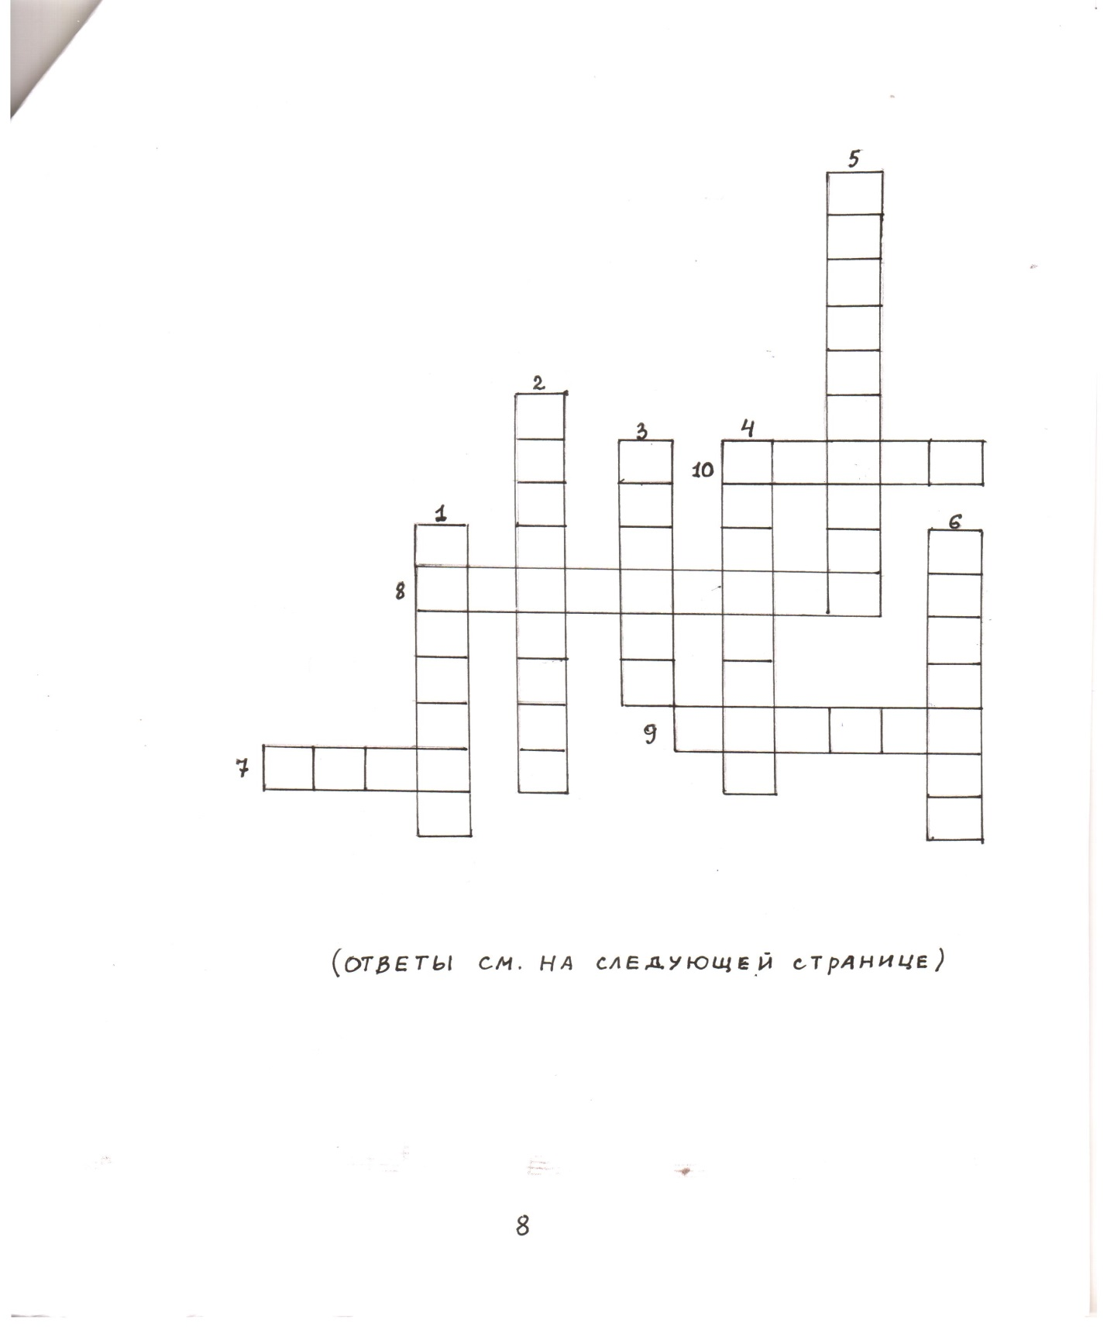

По вертикали: 1.Брюллов. 2.Образцова. 3.Эйфман. 4.Дмитриев. 5.Темирканов. 6.Феранец.
По горизонтали: 7.Жако. 8.Рузиматов. 9.Кехман. 10.Дуато.

Л.В. Казанская в пояснительной записке к Программе по предмету «Музыкальный Петербург» предлагает следующие виды домашних заданий:
- дать краткие ответы на поставленные педагогом вопросы по теме;
- записать план главы, фиксируя основные музыкальные события, имена выдающихся деятелей и их вклад в культуру Петербурга;
- в каждой главе подобрать соответствующий текст к данным иллюстрациям;
- написать реферат по предложенным темам.

Процесс подбора форм и методов стимулирования, и активизации учебной деятельности школьников- это процесс творческий, требующий от преподавателя неустанной внутренней работы, повышения профессионального уровня и совершенствования своего мастерства, стремления к знакомству с достижениями лучших педагогов- новаторов.

Литература
Н. Видинеева. Как сделать урок эффективным. Сб. ст. Как преподавать музыкальную литературу. М. 2010.
Л.В. Казанская. Пояснительная записка к Программе «Музыкальный Петербург». С-П. 2011.
А. Лагутин. Методика преподавания музыкальной литературы в ДМШ. М. 1982.
И. Филиппова. Методы активизации обучения. Сб. ст. Как преподавать музыкальную литературу. М. 2010.

И. Филиппова. Методы активизации обучения. Сб. ст. Как преподавать музыкальную литературу. М. 2010. 3
Н. Видинеева. Как сделать урок эффективным. Сб. ст. Как преподавать музыкальную литературу. М. 2010.
А. Лагутин. Методика преподавания музыкальной литературы в ДМШ. М. 1982. 4
Л.В. Казанская. Пояснительная записка к Программе «Музыкальный Петербург». С-П. 2011.

